JULES RENARD, Histoires Naturelles  illustrées par Benjamin Rabier  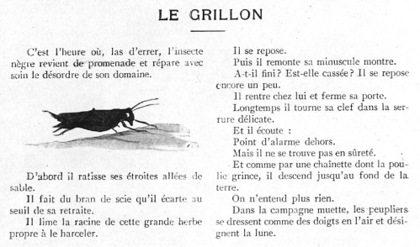  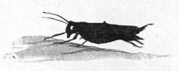 | LE GRILLON  C'est l'heure où, las d'errer, l'insecte nègre revient de promenade, et répare avec soin le désordre de son domaine.  D'abord il ratisse ses étroites allées de sable.  Il fait du bran de scie qu'il écarte au seuil de sa retraite.  Il lime la racine de cette grande herbe propre à le harceler.  Il se repose.  Puis il remonte sa minuscule montre.  A-t-il fini ? Est-elle cassée ? Il se repose encore un peu.  Il rentre chez lui et ferme sa porte.  Longtemps il tourne sa clef dans la serrure délicate.  Et il écoute :  Point d'alarme dehors.  Mais il ne se trouve pas en sûreté.  Et comme par une chaînette dont la poulie grince, il descend jusqu'au fond de la terre.  On n'entend plus rien.  Dans la campagne muette, les peupliers se dressent comme des doigts en l'air et désignent la lune. | Questionnaire de lecture  1 UN bruit, DES activités ; en faire la liste :  2 Quel est le point commun de toutes ses activités ?  ____________________________________________  3 Pourquoi dit-on « le grillon du foyer » d'une femme qui s'occupe bien de sa maison ?  ___________________________________________  4 Un romancier anglais a écrit un conte de Noël portant ce titre ; de qui s'agit-il ?  ___________________________________________  Il est possible de le lire en ligne à cette adresse :  http://fr.wikisource.org/wiki/Le_Grillon_du_foyer  5 Quel est l'artiste qui a peint des peupliers se dressant « comme des doigts en l'air » ?  ____________________________________________  6 La lune est introduite dans l'image nocturne  comme symbole de ___________________________
  1 | Il ratisse
  2
  3
  4
  4
  5
  6

